Viernes
24
de junio

Segundo de Secundaria
Matemáticas

Polígonos regulares II

Aprendizaje esperado: deduce y usa las relaciones entre los ángulos de polígonos en la construcción de polígonos regulares.

Énfasis: construir polígonos regulares con algunos datos proporcionados.

¿Qué vamos a aprender?

Analizarás la construcción de polígonos regulares y estrellas.

¿Qué hacemos?

En sesiones anteriores has visto la manera de construir polígonos regulares a partir de algunos de sus datos, ya sea el tamaño de su lado o a partir de alguno de sus ángulos que los caracterizan.

Si observas las imágenes, verás que en todas ellas aparecen diversas figuras geométricas. Hoy aprenderás cómo construir algunas de esas figuras para que puedas echar andar tu imaginación y así, poder realizar configuraciones parecidas a éstas.

Para ello, primero verás otras construcciones geométricas para construir algunos polígonos regulares, usando de manera particular, las simetrías que tienen cierto tipo de polígonos.

Inicia construyendo un hexágono regular.

Señala un punto “O”, el cuál será el centro del hexágono. Abre el compás con una apertura cualquiera; que llamaremos “L” y que será la longitud de los lados del hexágono. Se traza la circunferencia “c” con centro en “O” y radio de longitud “L”.

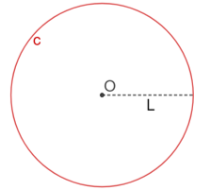

Traza dos diámetros perpendiculares u ortogonales de la circunferencia “c”, los cuales la intersecan en los puntos “A” y “B” y en los puntos “C” y “D”, respectivamente.

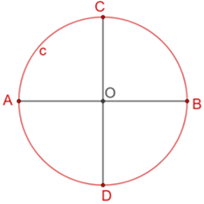

Con centro en el punto “C” y mismo radio igual al de la circunferencia “c”, traza otra circunferencia, que interseca a la circunferencia “C” en los puntos “P subíndice 1” y “P subíndice 2”.

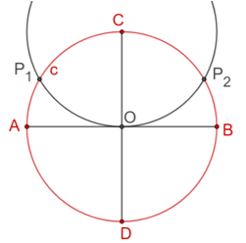

De manera análoga, con centro en “D” y radio igual al de la circunferencia “c”, traza una circunferencia que interseca, en los puntos “P subíndice 3” y “P subíndice 4”, a la circunferencia “c”.

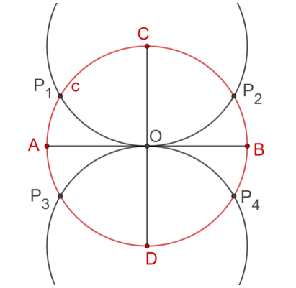

Ahora, une con segmentos de recta los siguientes puntos: el punto “C” con el punto “P subíndice 1”, el punto “P subíndice 1” con el punto “P subíndice 3”, el punto “P subíndice 3 “con el punto “D”, el punto “D” con el punto “P subíndice 4”, el punto “P subíndice 4” con el punto “P subíndice 2” y finalmente el punto “P subíndice 2” con el punto “C”. De esta manera has trazado un hexágono regular de lado “L”.

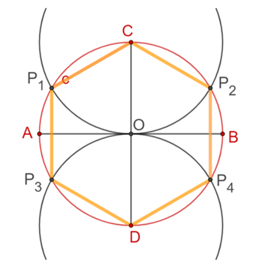

Analizando con mayor detenimiento la construcción anterior, y aprovechando las simetrías del hexágono, se puede hacer también partiendo del diámetro “AB” de la circunferencia “c”, sólo que ahora las circunferencias que determinan los otros vértices del hexágono “P subíndice uno”, “P subíndice dos”, “P subíndice tres” y “P subíndice 4” tendrán como centro los puntos “A” y “B” respectivamente, como se muestra en la figura.

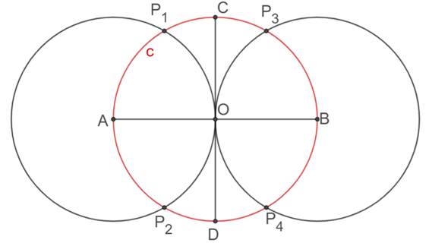

Ahora, une con segmentos de recta al punto “A” con el punto “P subíndice 1”, el punto “P subíndice 1“ con el punto “P subíndice 3”, el punto “P subíndice 3 “con el punto “B”, el punto “B” con el punto ”P subíndice 4”, y así sucesivamente hasta obtener un hexágono.
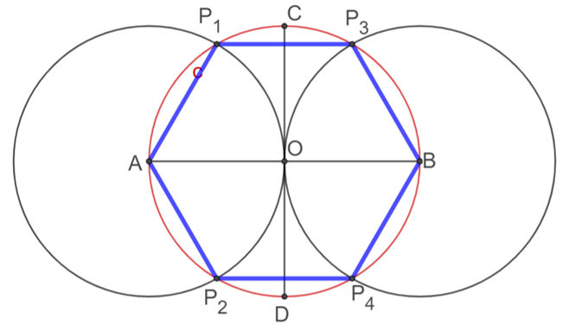

Compara las dos construcciones hechas del hexágono. Observa que los hexágonos que se obtienen en ambas construcciones son iguales, sólo que uno es la rotación o giro del otro, alrededor del punto O.

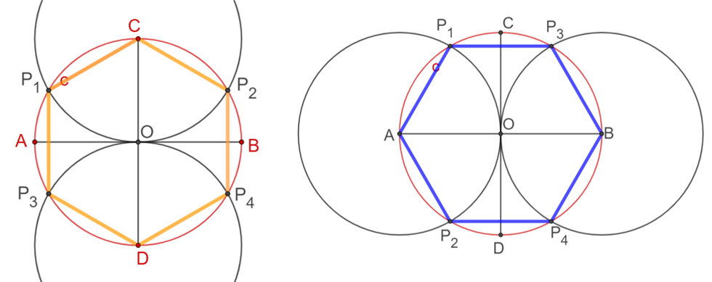

Al realizar ambas construcciones sobre una misma circunferencia “c” se obtiene una construcción como la siguiente. Recuerda que todas las circunferencias que trazaste tienen el mismo radio, que es igual a la longitud de los lados del hexágono que vas a construir. En esta construcción vas cambiando el centro de cada una de las circunferencias, al considerar como centro de ellas, uno a uno los extremos de los diámetros perpendiculares de la circunferencia “c”.

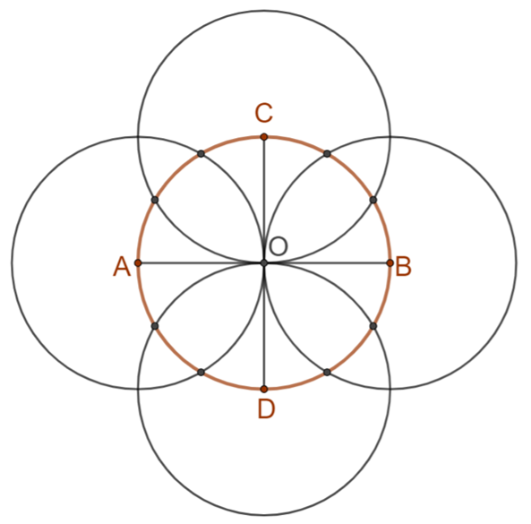

Considerando los puntos extremos “A”, “B”, “C” y “D” de los diámetros perpendiculares de la circunferencia central, así como los puntos de intersección de las circunferencias externas con la circunferencia inicial, ve uniendo consecutivamente con segmentos de recta dichos puntos para obtener los lados de un polígono regular del doble de lados que el hexágono, es decir, un dodecágono o polígono de doce lados.

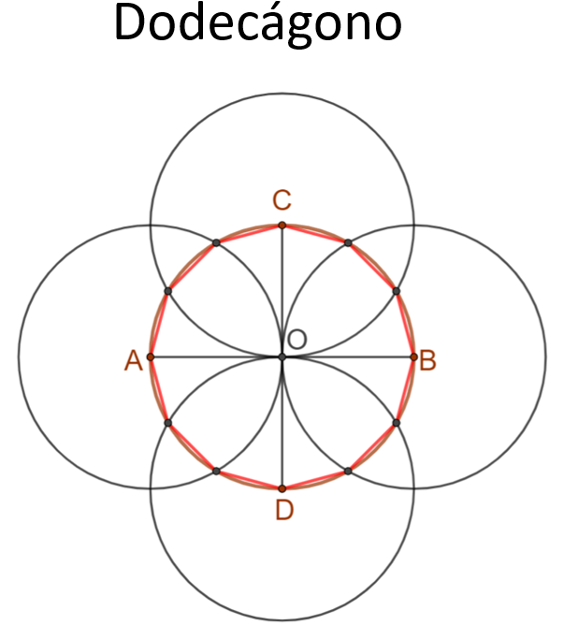

Como puedes observar, ya no sólo tienes la construcción de un hexágono regular sino has obtenido también un procedimiento para trazar un dodecágono regular, es decir, un polígono de doce lados y doce ángulos iguales. Pero recuerda que esta construcción surgió al cambiar de diámetro para iniciar el trazo del hexágono. Ahora, verás otra forma sobre cómo se van uniendo los vértices en la construcción del dodecágono.

Parte ahora de la ubicación de los puntos en la construcción que ha hecho para trazar al dodecágono. Para trazar el dodecágono, uniste con segmentos de recta, uno a uno, los puntos contiguos en la configuración obtenida. Pero, si ahora vas uniendo los puntos de manera alternada, es decir, de dos en dos, partiendo del punto “A”, lo unes con el punto “P subíndice 1”, de nuevo, repitiendo el proceso une con un segmento de recta el punto “P subíndice 1” con el punto “P subíndice 2”, después une el punto “P subíndice 2” con el punto “B” y así sucesivamente, hasta que vuelves a encontrar el punto “A”, del cual partiste, nota que obtienes de nuevo el hexágono.

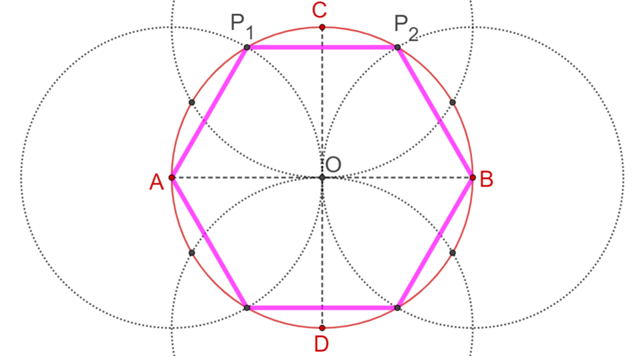

Ahora, si vas uniendo los vértices del dodecágono de tres en tres, es decir, traza el segmento de recta del punto “A” al punto “C”. Luego, traza el segmento del punto “C” al punto “B”, el segmento del punto “B” al punto “D” y finalmente el segmento del punto “D” al punto “A”, del cual partiste. Puedes notar que obtienes un cuadrado, que también es un polígono regular.

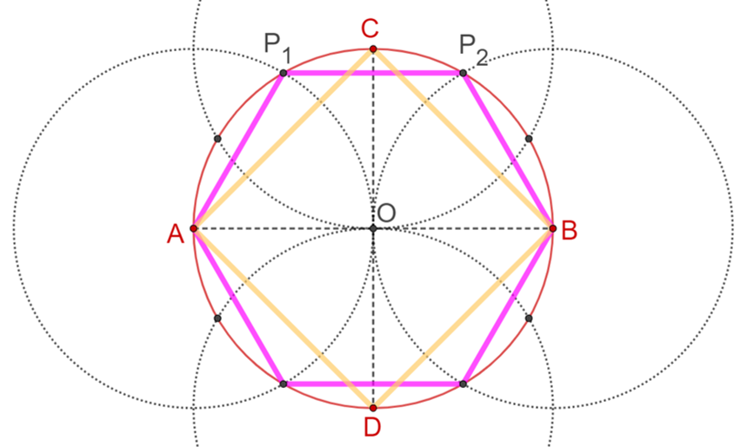

Realiza una construcción más, pero ahora uniendo los vértices del dodecágono de cuatro en cuatro.

Traza el segmento que parte del punto “A” al punto “P subíndice 2”. Luego, de este punto, traza un segmento al cuarto punto, contado desde ahí en sentido horario, para finalmente, unir este punto con el punto “A”. Así, has obtenido un triángulo equilátero.

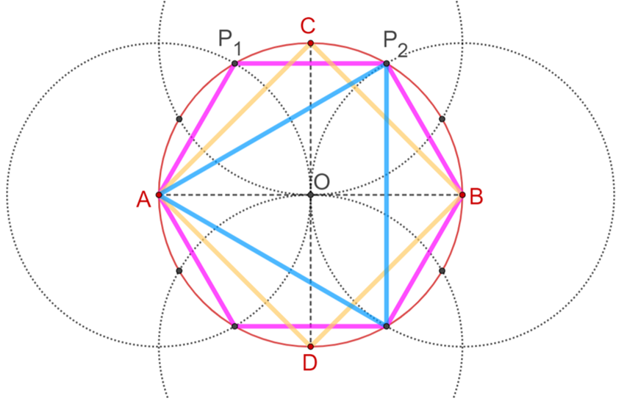

Hasta ahora, has estudiado una construcción geométrica con regla y compás para el hexágono regular, de donde, luego, obtuviste el dodecágono regular, el cuadrado y el triángulo equilátero. Analizando la forma en que se van uniendo los vértices del dodecágono descubriste que se van obteniendo distintos polígonos, lo cual puedes organizar en la siguiente tabla, donde en la primera columna se coloca el valor de “n”, en la segunda columna se indica de cuánto en cuánto vas eligiendo los vértices del dodecágono para ir trazando los segmentos que los unan y, en la tercera columna, el nombre del polígono que vas obteniendo.

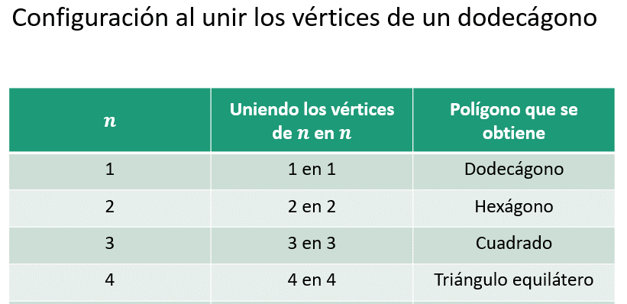

De esta manera, cuando los 12 puntos se unieron consecutivamente, es decir, de 1 en 1, se obtuvo un dodecágono. Cuando los puntos se unieron alternadamente de 2 en 2, se obtuvo un hexágono. Luego, al unir los puntos de 3 en 3, se obtuvo un cuadrado. Posteriormente, al unirlos de 4 en 4, se obtuvo un triángulo equilátero.
¿Qué polígono regular se obtiene si ahora tratas de unir los vértices del dodecágono de 5 en 5?

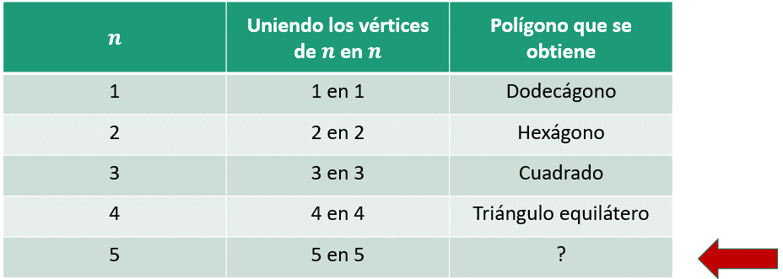

1, 2, 3 y 4 son divisores de 12, que son los vértices del dodecágono y 5 no es divisor de 12, por esto, no se pueden unir los vértices del dodecágono de 5 en 5 para obtener un polígono regular. Pero, ¿no habrá alguna manera de poder unir todos los vértices del dodecágono de 5 en 5?

Vuelve a considerar los vértices del dodecágono a partir de la construcción que ya conoces, así que ahora irás contando los vértices del dodecágono de cinco en cinco siguiendo un solo sentido ya sea en dirección de las manecillas del reloj o en dirección contraria, pero una vez que elegiste una de esas direcciones la vas a mantener para el resto de la construcción, por ejemplo, une el vértice “A” con el vértice “P subíndice 1” siguiendo la dirección de las manecillas del reloj o sentido horario.

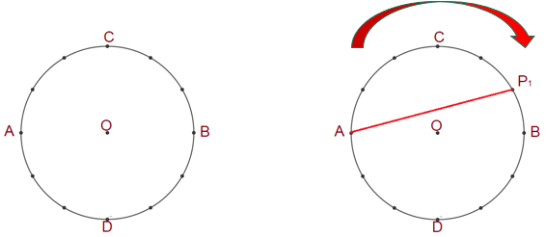

Continuando de la misma manera siguiendo la dirección de las manecillas del reloj, a partir del punto “P subíndice 1” cuenta 5 vértices para llegar a ubicar el vértice “P subíndice 2” para proceder a trazar el segmento de recta que los une y así obtienes un lado más del polígono que buscas construir. Continuando de la misma forma para ubicar el siguiente vértice, debemos unir el vértice “P subíndice 2” con el vértice “C”. De esta manera hemos trazado el tercer lado del polígono.

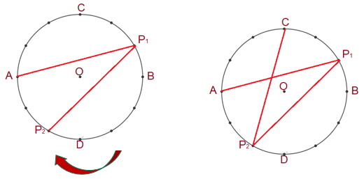

A partir del punto “C” cuenta 5 vértices en dirección de las manecillas del reloj, para llegar al vértice “P subíndice tres”. Traza el segmento que une al vértice “C” con el vértice “P subíndice tres”. ¿Ya puedes empezar a identificar qué figura vas obteniendo?

Pareciera que vamos a obtener una estrella. Continua.

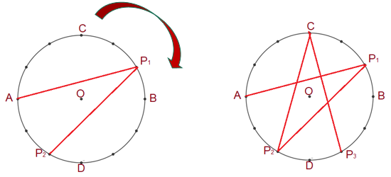

Pues bien, continuando con el conteo sobre los vértices del dodecágono de 5 en 5 en dirección de las manecillas del reloj, vas obteniendo más y más lados, al unir el vértice “P subíndice 3” con el vértice “P subíndice 4”, obtienes otro lado del polígono, para después unir el vértice “P subíndice 4” con el vértice “B” para obtener un lado más del polígono. Hasta aquí, si vas observando, estas recorriendo uno a uno los vértices del dodecágono. Continua de la misma manera en la que estas trazando los segmentos obtienes ¡una estrella!

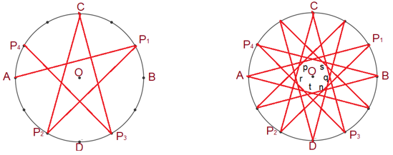

Has construido una estrella conformada por 12 puntas al realizar un recorrido por cada uno de los vértices del dodecágono, contados de 5 en 5. A esta figura que has construido se le conoce con el nombre de polígono estrellado.

Aquí algunos ejemplos de tal polígono estrellado que se obtuvieron jugando con los contrastes de color en sus lados, o en las regiones que ella abarca. Esto depende de tu imaginación para que vaya teniendo una estética visual tu obra de arte.

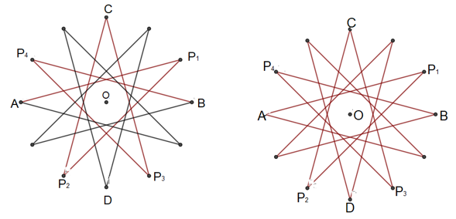

Analizando nuevamente los polígonos que obtuviste a partir de la manera como trazaste los lados al ir uniendo los vértices del dodecágono, puedes notar que el polígono estrellado es el único que cumple con la característica que sus lados pasan por todos los vértices del dodecágono, además de éste claro, pero lo más interesante consiste en que, conforme vas uniendo los vértices, también puedes hacerlo sin levantar el lápiz de la hoja de papel, es decir, los lados se trazaron de manera consecutiva. Este polígono estrellado de doce picos se puede hacer con un solo trazo.

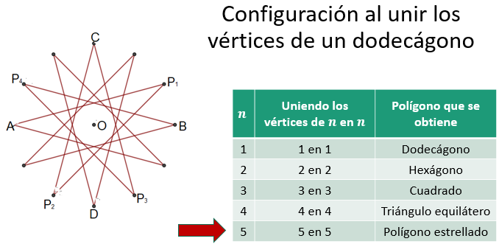

¿Para qué valor de “n” puedes seguir eligiendo la unión de los vértices del dodecágono?, ¿cómo puedes saber cuándo vas a obtener un polígono estrellado?

Una forma de descubrir las respuestas de nuevo está en la relación que existe entre el número de vértices o lados del dodecágono “L” y el valor “n” que indica como fuiste uniendo los vértices del dodecágono, observa la siguiente tabla:

Al considerar nuevamente la tabla donde anotaste los polígonos construidos previamente, y agregaste una columna al final en la cual anotaste las razones con numerador “L”, que es el número de vértices del polígono regular base, y denominador igual a “n” que indica la manera en que vas uniendo los vértices del polígono regular base. De esta manera obtienes las razones “12 sobre 1”, “12 sobre 2”, “12 sobre 3”, ”12 sobre 4 " y “12 sobre 5”. De las razones anteriores, solamente “12 sobre 5” no se puede reducir. Las demás dan como resultado, 12, 6, 4 y 3 respectivamente. “12 sobre 5” no se puede simplificar, la razón es irreducible, es decir, 12 y 5 son números primos relativos entre sí.

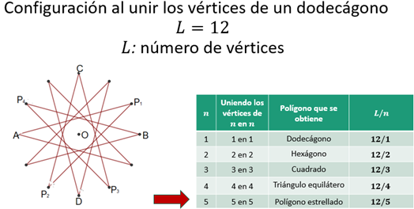

Dado un polígono regular de “L” vértices, obtendrás un polígono estrellado cuando la razón “L sobre n” es irreducible.

¿Para qué valor de “n” puedes seguir eligiendo la unión de los vértices del dodecágono?

Si sigues el mismo proceso en el dodecágono, cuando eliges los vértices de 6 en 6, obtienes un segmento de recta que es un diámetro, por lo que no se forma ningún polígono. A partir de ese momento, si se continua con la elección de los vértices para cantidades mayores a la mitad del número de vértices el polígono base, volverás a obtener los polígonos que ya tienes descritos en la tabla.

Para continuar con las construcciones específicas de polígonos regulares, verás ahora un procedimiento para la construcción de un octágono regular.

Inicia con el trazo de una circunferencia “c minúscula” con centro en el punto “O” y con una apertura cualquiera del compás. Luego, traza dos diámetros perpendiculares de dicha circunferencia. Nombra a esos diámetros AB y CD, como se muestra.

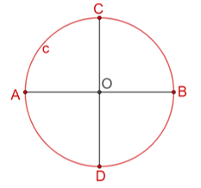

Posteriormente, se trazan las bisectrices a cada uno de los ángulos cuatro ángulos que se forman con los diámetros. Para ello, traza la circunferencia “e minúscula” con centro en el punto “C” y de radio igual a la circunferencia “c minúscula”, que trazaste primero.

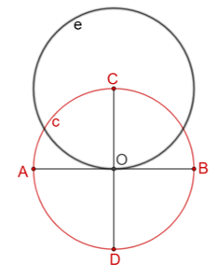

Ahora, traza la circunferencia “d minúscula” con centro en el punto “B mayúscula” con radio igual al de las otras dos circunferencias trazadas. Llamaremos “E mayúscula” al punto de intersección de las circunferencias “e minúscula” y “d minúscula”. Luego, traza la recta que une al centro “O” de la circunferencia “c minúscula” con el punto “E mayúscula”, para obtener la bisectriz “h minúscula” del ángulo “C mayúscula, O, B mayúscula”. Esta misma recta es bisectriz del ángulo “A mayúscula, O, D mayúscula”.

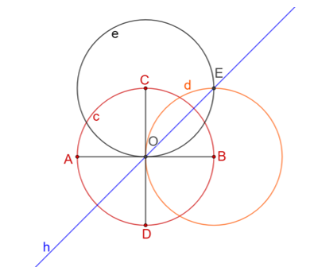

Para el trazo de la otra bisectriz, traza la circunferencia “k minúscula” con centro en el punto “A” y con radio igual al de las otras circunferencias trazadas. De esta manera se ubica el punto de intersección “F mayúscula” de las circunferencias “e minúscula” y “k minúscula”. Traza la recta que pasa por los puntos “F mayúscula” y el centro “O” de la circunferencia “c minúscula” que será la bisectriz “i minúscula” del ángulo “A mayúscula, O mayúscula, C mayúscula” y también del ángulo “D mayúscula, O mayúscula, B mayúscula”.

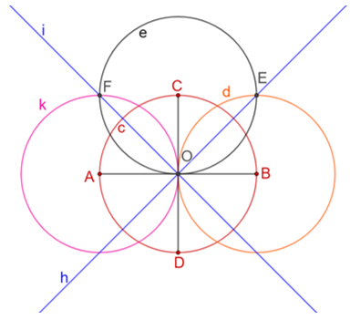

Marca los puntos de intersección “P subíndice uno”, “P subíndice dos”, “P subíndice tres” y “P subíndice cuatro” de las bisectrices “i minúscula” y “h minúscula” con la circunferencia “c” minúscula. Estos puntos, junto con los extremos de los diámetros perpendiculares, serán los vértices del octágono.

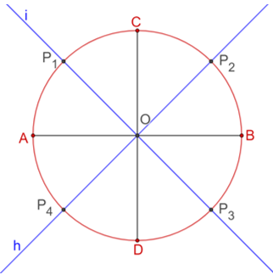

Partiendo del punto “A mayúscula”, traza un segmento de recta al punto “P subíndice 1”, para obtener el primer lado del octágono. Ahora, une el punto “P subíndice uno” con el punto “C mayúscula” para obtener otro lado del octágono y así sucesivamente vas obteniendo los demás lados del octágono, uniendo de 1 en 1 los puntos marcados sobre la circunferencia “c minúscula”.

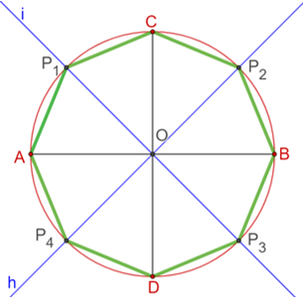

Como te puedes dar cuenta, los lados del octágono se fueron uniendo de 1 en 1 para así obtener esa figura. Ahora, ¿Existe un polígono estrellado inscrito en el octágono?

Para responder a esta pregunta vas de nuevo a organizar los datos en una tabla. Recuerda que L es igual a 8, dado que L corresponde al número de vértices del octágono.

Construye una tabla con cuatro columnas donde en la primera columna aparece el valor de “n”. En la segunda columna se indica de qué manera se unen los vértices del octágono. En la tercera columna aparece el nombre del polígono regular que se obtiene y en la última columna las razones entre el número de vértices “L mayúscula” y el valor de “n minúscula”. Como las razones “8 sobre 1” y “8 sobre 2” se pueden reducir, esto indica que de esa manera se pueden construir polígonos regulares, un octágono y un cuadrado, respectivamente.

Cuando los vértices se van uniendo de 3 en 3, se obtiene la razón “8 sobre 3”, que es irreductible. Esto nos indica que, uniendo los vértices de esa manera, siguiendo un mismo sentido, es posible construir un polígono estrellado. Por otro lado, al querer unir los vértices de 4 en 4, lo que se obtiene es una recta.

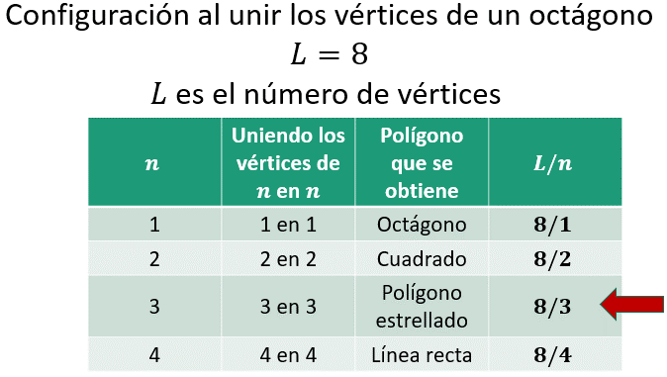

Ahora realiza la construcción del polígono estrellado.

Para trazar el primer lado del polígono estrellado, que se encuentra inscrito en el octágono, traza el segmento de recta para unir al vértice A con el punto “P subíndice 2”, como se muestra en la imagen. Como la ubicación de los puntos anteriores se hizo siguiendo el sentido de las manecillas del reloj, así continuaras uniendo los vértices del octágono. Para trazar el segundo lado traza el segmento de recta que une al vértice “P subíndice dos” con el vértice “D mayúscula”.

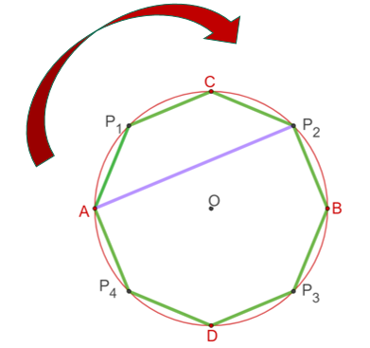

A continuación, se une el vértice “D mayúscula” con el vértice “P subíndice uno”. Luego, une el vértice “P subíndice uno” con el vértice “B mayúscula” para obtener un lado más del polígono estrellado.

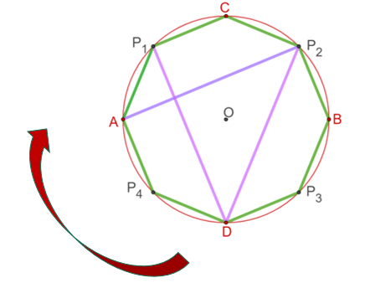

Al seguir uniendo todos los vértices del octágono de la misma manera, obtienes el polígono estrellado correspondiente a la razón “8 sobre 3”. Puedes hacer con tus trazos una composición como la que se muestra en la siguiente imagen.

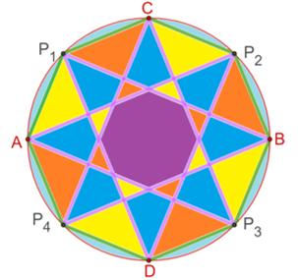

Recuerda que éste es un material de apoyo y que puedes consultar otras fuentes para complementar lo que aprendas aquí.

El reto de hoy:

- Trazar un pentágono regular por cualquiera de los métodos de construcción vistos en su curso de Matemáticas II.
- Construir una tabla para determinar los polígonos estrellados que se pueden formar a partir de un pentágono regular.
- Trazar los polígonos estrellados que obtuvieron en el paso anterior.
- Hagan una composición usando el pentágono regular y los polígonos estrellados que se forman. No olviden que pueden hacer contrastes de color, ya sea en los lados de los polígonos o las regiones que delimitan sus lados, cuando estos se encuentran sobrepuestos. ¡Echen a volar su creatividad e imaginación!

Recuerda que puedes elaborar tus notas, considerando las ideas más importantes del tema de hoy, y sobre todo, anota tus dudas y posibles dificultades.

¡Buen trabajo!

Gracias por tu esfuerzo.

Para saber más:

Lecturas
https://libros.conaliteg.gob.mx/secundaria.html

